Asesoría y Prospección de visitas de clientes en agencias de autos por medio de chatbots e inteligencia artificial

Estudiante: Eduardo Restrepo Acosta
Director: Juan David Martínez Vargas
Docente de la escuela de ciencias aplicadas e ingeniería de Eafit
jdmartinev@eafit.edu.co
Categoría Minciencias: Senior
Categoría Eafit: Asociado
Co – Director: David Felipe Luna Naranjo
Data Scientist en Emergia Customer Care
Magister en Ingeniería
dflunan@eafit.edu.co
cel. 310 340 79 86

Palabras Clave: marketing digital, concesionarios, prospección, agendamiento,, visitas, IA, Transformers, LLM

- Resumen

En la actualidad las compañías buscan incrementar sus ventas haciendo uso de campañas de mercadeo digital e incorporando sus resultados en sus embudos de ventas, esperando que los datos de clientes potenciales (leads) obtenidos en estas campañas sean útiles para contactarlos y avanzar en las etapas del embudo hacia la conversión de estos clientes potenciales en clientes fidelizados que adquieren finalmente un producto o servicio.
Uno de los retos principales en este proceso de conversión es poder hacer el contacto con el cliente potencial de manera eficiente, manteniendo costos bajos, dando una atención satisfactoria y optimizando tiempos, pero la realidad es que debido a que se requiere contratar personas, especializarlas en el conocimiento del producto y basar la productividad en la capacidad de horas/hombre que puedan ser pagadas, los esfuerzos por mantener estos contactos de manera eficiente se ven reducidos.
Bajo este contexto, es fundamental aprovechar la inteligencia artificial (IA) para refinar modelos de procesamiento del lenguaje natural (PLN) a partir de la información disponible de las compañias, como llamadas o chats entre agentes y clientes. Esta estrategia posibilitará la automatización de los procesos de contacto con los clientes por medio de chatbots, lo que conducirá a una conversión de ventas más efectiva.
En este trabajo crearemos un chatbot que apoyará el proceso de contacto a los clientes potenciales que dejaron sus datos como resultado de las campañas de mercadeo digital de uno de los concesionarios de la ciudad, este bot tendrá la capacidad de responder a las dudas de los clientes respecto a sus necesidades y llevarlos a través de una experiencia en la cual finalmente les sugiera una visita al concesionario, esto con el fin de poder mejorar la eficiencia del proceso de prospección y agendamiento de visitas de clientes potenciales a los concesionarios y mejorar las tasas de conversión de las campañas de mercadeo digital.

- Descripción del Proyecto
  - Planteamiento del problema
Los procesos de venta de los concesionarios, basados en estrategias de marketing digital, enfrentan actualmente dos problemas principales. En primer lugar, estos procesos dependen de agentes humanos para el contacto y la prospección de clientes, lo que conlleva a un alto costo en actividades como contratación, capacitación y nóminas. Por otro lado, esta dependencia humana también resulta en una baja productividad y lentitud en el contacto con los clientes, limitada por la capacidad en horas/hombre que puede asumir la empresa. Estos problemas impactan negativamente en las tasas de conversión y en la oportunidad de contacto con los clientes, lo que a su vez genera experiencias insatisfactorias.

El proceso de ventas de nuestro concesionario implica interacciones con clientes a través de llamadas telefónicas realizadas por los agentes de marketing digital. Durante estas llamadas, se brinda asesoría, se resuelven las dudas de los clientes y se agenda una visita al concesionario para finalizar la venta. Sin embargo, la automatización de este proceso presenta un desafío. Aunque el negocio dispone de grabaciones de estas llamadas, su procesamiento eficiente y la utilización de la inteligencia artificial (IA) para mejorar la interacción con los clientes potenciales son áreas que requieren atención.

  - Justificación
Las compañías están transformando sus estrategias de mercadeo, en especial el mercadeo que se hace digitalmente, con el objetivo de lograr recoger la mayor cantidad de leads para los procesos de prospección y venta. Es aquí donde se hace necesario incorporar mejores soluciones tecnológicas y de inteligencia artificial para mejorar los resultados de las empresas.

hoy en día, hay una necesidad urgente de utilizar herramientas tecnológicas avanzadas a nivel empresarial debido al uso continuo de la digitalización en la sociedad. Una de estas herramientas tecnológicas, conocida como chatbot, parece ser una puerta de entrada a la automatización de diferentes procesos que tradicionalmente eran llevados a cabo por empleados humanos o empresarios, logrando ahorros de costos y generando un alto grado de satisfacción con los usuarios y clientes [1].

Adicional, como lo afirma M. D. Illescas-Manzano et al. [1], en la actualidad se han hecho avances en la creación de chatbots en pro de lo mencionado en el párrafo anterior, hay chatbots que resuelven problemas relacionados con la operación de ciertos productos o servicios, o que se utilizan para el servicio al cliente (administrativo), existen chatbots educativos y chatbots que ayudan en el trabajo de la salud (para pacientes con enfermedades crónicas o personas mayores) pero poco se ha trabajado en chatbots que apoyen procesos de mercadeo digital para mejorar los procesos de ventas en internet de las compañías.

En este trabajo desarrollaremos un chatbot que apoyará el proceso de contacto a los clientes potenciales que dejaron sus datos como resultado de las campañas de mercadeo digital de uno de los concesionarios de la ciudad.

  - Objetivos
    - Objetivo general
Proponer un modelo de PLN capaz de interactuar con clientes potenciales que hayan proporcionado sus datos (leads) a través de las campañas de marketing digital del concesionario, para facilitar el inicio del proceso de ventas, guiar a los clientes potenciales resolviendo sus dudas y sugiriendo o prospectando una visita para la venta en el concesionario.

    - Objetivos específicos
- Realizar el proceso de speech to text de las grabaciones de conversaciones telefónicas entre los clientes potenciales y los agentes de ventas humanos del concesionario, con el fin de construir el conjunto de datos que se utilizará para mejorar el modelo de LLM.
- Ajustar un LLM preentrenado especializado en el conocimiento del negocio, las técnicas de ventas y el tono característico del concesionario, para entablar conversaciones con sus clientes potenciales, asesorarlos en la compra de vehículos y sugerirles visitas de ventas al concesionario.
- Validar que el modelo desarrollado sea capaz de asesorar y resolver las dudas de los clientes que han dejado sus datos en las campañas de mercadeo digital del concesionario, sugiriendo e incitando, en última instancia, una visita a la sala de ventas.

  - Estado del arte y marco teórico

El marketing digital representa la evolución natural del marketing tradicional, que históricamente se ha llevado a cabo de manera offline a través de medios como la radio, la televisión y el reparto de folletos, entre otros. En la era actual, los consumidores y potenciales clientes están cada vez más influenciados por la información, el aprendizaje y la experiencia que obtienen durante su navegación diaria en Internet. Esta tendencia ha otorgado al marketing digital una relevancia sin precedentes en los procesos de adquisición de nuevos clientes o prospectos, dado que las empresas han encontrado en la presencia online una herramienta indispensable para conectar con su audiencia objetivo.
En el proceso de ventas de las empresas, el embudo de ventas representa una estructura fundamental. En su fase inicial, la prospección y clasificación de leads emerge como una de las etapas más críticas. Esta etapa se ve respaldada por estrategias de marketing digital y la gestión de contactos generados a través de diversas campañas, las cuales son abordadas por agentes de venta especializados.

En nuestra investigación, hemos revisado estudios centrados en el desafío de la prospección, adquisición y conversión de nuevos clientes, con un enfoque destacado en las habilidades individuales de los agentes de ventas y en cómo mejorarlas para impulsar procesos de venta eficaces. S. Gopalakrishna et al. [2] profundiza en el análisis de las habilidades de los agentes de venta, considerando aspectos como sus incentivos, motivaciones y habilidades innatas, incluyendo aquellas desarrolladas con la experiencia a lo largo del tiempo.

otras investigaciones, como plantea T. D. Nguyen et al. [3], se centran en identificar una variedad de recursos externos e internos disponibles para los vendedores, con el objetivo de discernir cuáles son más propensos a ser utilizados durante la etapa de generación de interés en cada tipo de cliente, con el fin de mejorar el proceso de prospección. En cuanto a los recursos externos, se refieren a aquellos relacionados con la empresa, incluyendo los tangibles, intangibles y los basados en el mercado. Por otro lado, los recursos internos hacen referencia a aquellos basados en los vendedores mismos, como sus características personales, conocimientos, habilidades y éxito acumulado. Además, exponen hallazgos que sugieren cuáles son los recursos más adecuados según el cliente, para poder cerrar ventas de manera efectiva.

También nos encontramos con estudios que se enfocan en profundizar en cómo las redes sociales influyen en el proceso de ventas para agentes internos, es decir, aquellos que no tienen contacto cara a cara con clientes. Estos estudios plantean las consecuencias del uso de redes sociales y cómo están siendo utilizadas para lograr procesos de venta eficientes [4].

Hasta ahora, hemos observado que el marketing digital y los procesos de venta se han basado principalmente en las habilidades humanas, representadas por agentes de venta que se comunican con los clientes potenciales o prospectos para ofrecer productos o servicios. Sin embargo, ¿qué sabemos sobre estos procesos empresariales, no necesariamente de ventas, si no los llevara a cabo un agente humano, sino más bien un chatbot o una inteligencia artificial?.

En la actualidad, los chatbots, asistentes virtuales y en general la inteligencia artificial (IA) ha sido ampliamente adoptada para apoyar diversos procesos empresariales, particularmente en el ámbito del servicio al cliente. Estas soluciones de inteligencia artificial han demostrado ser efectivas en una variedad de áreas, incluyendo salud, educación y atención al cliente en general.
En este contexto, nos enfocaremos en los usos que se le ha dado para mejorar los procesos de servicio al cliente.
Dado que nuestro trabajo se centra específicamente en la atención a clientes, con énfasis en los procesos de asesoría, prospección y visitas de ventas en concesionarios, profundizaremos en esta parte.

Al realizar la revisión del estado del arte para abordar nuestra temática, identificamos cuatro aspectos que han sido ampliamente investigados y documentados en la aplicación de la inteligencia artificial (IA). Estos son: el agendamiento y la optimización de la asignación de citas en concesionarios, la determinación de precios adecuados en procesos de ventas de automóviles en concesionarios, el uso de chatbots en procesos de atención y servicio al cliente, y los chatbots en el marketing digital. A continuación, profundizaremos en cada uno de ellos:

- Agendamiento y optimización de la asignación de citas en concesionarios:
En la venta de vehículos en concesionarios, se ha identificado una problemática relacionada con el agendamiento de visitas de venta. Los clientes suelen faltar a las citas programadas, ya que no enfrentan penalizaciones como sobrecargos, multas o la pérdida de un reembolso por no asistir, como ocurre en otros sectores como las aerolíneas o los centros de salud. En respuesta a este desafío, se han propuesto soluciones basadas en inteligencia artificial (IA), que consisten en entrenar modelos de clasificación para predecir si un cliente asistirá o no a una cita programada.
La solución final tiene como objetivo identificar a los clientes que probablemente no asistan a la visita y sugerir estrategias de incentivos para fomentar su asistencia, así como fortalecer la comunicación con ellos. Además, los espacios en la agenda reservados para estos clientes ausentes pueden reasignarse para programar otras citas, lo que optimiza la gestión de horarios. Por otro lado, el segmento de clientes que se predice que asistirá a la cita es aquel en el que el concesionario concentrará sus mayores esfuerzos para brindar la mejor experiencia posible, centrándose así en optimizar su atención y servicio al cliente. [5]

- determinación de precios adecuados en procesos de ventas de automóviles en concesionarios: Sobre este tema se han hecho avances en la aplicación de IA en la industria de venta de vehículos y concesionarios, estos se han enfocado en la aplicación de algoritmos que permitan la estimación del precio de venta para poder incrementar los resultados económicos en los esfuerzos comerciales, los concesionarios se han enfrentado con retos para poder lograr automatizar estos procesos y M. C. Gonçalves et al. [6] propone varias aproximaciones a esta necesidad.

- Uso de chatbots en procesos de atención y servicio al cliente en ecommerce: La contratación de personal para responder chats en páginas de comercio electrónico ha sido una solución planteada para abordar la falta de contacto cara a cara con los clientes [7], pero esto implica un aumento en los costos operativos. Para superar este desafío, se han implementado sistemas de IA como páginas básicas de preguntas frecuentes (FAQ), pero estos sistemas no comprenden el contexto, lo cual es fundamental en la comunicación con los clientes. Además, se han logrado avances significativos en el desarrollo de chatbots capaces de entender el contexto. Sin embargo, el principal desafío en esta área radica en crear chatbots que puedan simular la experiencia humana en las interacciones entre un cliente y un agente de ventas. M. M. Khan et al. [7], propone una solución a este desafío a través de una arquitectura modular de chatbot, donde un módulo central de procesamiento de lenguaje natural juega un papel fundamental en la comunicación entre el cliente y el negocio.

- Chatbots en el marketing digital: Este será nuestro enfoque de estudio, un tema que ha sido poco explorado hasta el momento. Como lo menciona M. D. Illescas-Manzano et al. [1], por lo general se ha trabajado en chatbots para la operación de productos y servicios, para el cutomer service, para la educación y para la salud, pero poco se ha hecho en el uso de chatbots para la conversión de leads en ventas reales, en el ámbito del mercadeo digital, para mejorar las tasas de conversión de ventas.
M. D. Illescas-Manzano et al. [1] presenta un bot diseñado para los procesos de mercadeo digital, basado en reglas predefinidas donde el usuario elige entre una serie de opciones que el bot presenta, hasta llegar al punto deseado. Sin embargo, este tipo de bot no es capaz de mantener diálogos abiertos con los clientes.

Finalmente encontramos que hay un vacío en el desarrollo de un chatbot capaz de interactuar con potenciales compradores de vehículos. Este chatbot debería guiar al cliente desde su intención de compra hasta la visita y cierre de la venta en concesionarios. M. Orzoł et al. [8] se ha acercado en parte a nuestro objetivo al utilizar las capacidades actuales de ChatGPT sin modificar el modelo ni hacer un fine tuning para atender a clientes de una empresa específica mediante el ajuste del prompt. Sin embargo, no está aplicado para procesos de venta como el nuestro y además esta estrategia tiene limitaciones que queremos evitar, ya que ChatGPT por sí solo no puede proporcionar respuestas específicas para empresas como lo necesitamos en nuestro caso. Por lo tanto, es evidente una deficiencia en el estado actual del arte, lo que resalta la necesidad de refinar algún modelo preentrenado de LLM con datos específicos de nuestro concesionario y que tenga las capacidades para guiar al cliente, asesorarlo y prospectar la visita de ventas con el negocio.

Marco Teórico

En la aplicación de la IA, para solucionar la necesidad de crear sistemas capaces de tener diálogos de dominio abierto con humanos aparecen 3 técnicas que a hoy son utilizadas para lograr este objetivo: retrieve-based dialog, generation-based dialog y metodos híbridos que combinan las 2 anteriores.
Estas técnicas están basadas en la siguiente formulación: la esencia del diálogo de dominio abierto es proporcionar una respuesta a una consulta de un usuario. Para ser específicos, dado un contexto de diálogo $C=x_{1}y_{1}x_{2}y_{2}…x_{t-1}y_{t-1}$ y el ultimo dialogo de un usuario o la consulta $x_{t}$ como entrada, un modelo debería generar una respuesta $y_{t}$ al usuario, con la ayuda de los recursos externos S, donde recursos externos se refiere a alguna base de documentos estructurada o no estructurada.
las 3 técnicas pueden ser explicadas de la siguiente manera:

- Retrieval-based methods: Los métodos basados en recuperación asumen que la siguiente respuesta en el diálogo está incluida en un gran conjunto de respuestas candidatas. Normalmente, todas las posibles respuestas en el conjunto de entrenamiento se utilizan como el conjunto de candidatos. Un modelo retrieval-based debe evaluar todas las respuestas en el conjunto de candidatos y asignar a cada una, una puntuación dependiendo de si es o no la respuesta adecuada para el contexto actual. Finalmente, el candidato con la puntuación más alta se emite como la respuesta [9].

- Generation based methods: En lugar de seleccionar una respuesta de un conjunto de candidatos, un método generation based tiene que sintetizar una respuesta palabra por palabra. Los marcos existentes de métodos generation based se basan principalmente en la arquitectura codificador-decodificador (o transformers). En resumen, el codificador codifica el contexto en un estado oculto, una representación vectorial de la información contextual. El decodificador luego es responsable de elegir una nueva palabra y actualizar el estado oculto en consecuencia en cada paso de tiempo [9].

- Métodos híbridos: Se combinan los dos anteriores para lograr un procedimiento de dos etapas. En la primera etapa, se recuperan varias instancias de conversaciones similares del conjunto de datos. En la segunda etapa, las instancias recuperadas se utilizan para ayudar al generador de varias maneras [9].

Una de las técnicas que sobresale y que investigadores han determinado como una de las más efectivas en muchas tareas de dialogo de dominio abierto es hacer uso de modelos preentrenados.
Básicamente el preentrenamiento y el fine-tuning son los dos pasos principales de este tipo de técnicas. En la fase de preentrenamiento, un corpus de grande escala es utilizado para optimizar todos los parámetros de un modelo sin entrenarlo para una tarea especifica, para posteriormente continuar con la fase de fine-tune, en la cual una parte (o el tota) de los parámetros del modelo se optimizan para ajustarse a una tarea especifica [9].

Hasta este punto, hemos discutido cómo abordar tareas de procesamiento de lenguaje natural y las técnicas utilizadas para resolverlas, destacando especialmente el modelo o arquitectura de Transformers. ¿Pero qué es un Transformer?

El Transformer es una arquitectura de redes neuronales propuesta inicialmente para resolver tareas de traducción de idiomas, como expuso I. Sutskever et al. [10], y se consolidó con la investigación realizada por A. Vaswani et al. [11] en el famoso artículo "Attention is All You Need". Esta arquitectura se conoce como "vanilla Transformer" cuando se refiere a su forma original, tal como fue introducida en dicho artículo.

Vanilla Transformer

A alto nivel, la arquitectura del Transformer consta de una estructura codificador-decodificador. El codificador mapea una secuencia de símbolos de entrada (X1, …, Xn) a una representación continua Z = (Z1, …, Zn). Dado Z como entrada del decodificador, este genera una secuencia de salida (y1, …, ym) de símbolos uno por uno en cada paso. En cada paso, el modelo actúa de forma autorregresiva, consumiendo las salidas de los pasos anteriores para generar la nueva salida.
El Transformer sigue una arquitectura que utiliza módulos de autoatención y módulos de redes neuronales completamente conectados (fully connected) tanto para el codificador como para el decodificador [11].

En detalle nos enfrentamos a 3 componentes principales en la arquitectura como fue expuesto por A. Vaswani et al. [11]:

El codificador: Esta compuesto de N capas idénticas apiladas, cada capa a su vez esta compuesta por 2 sub-capas. La primera es un mecanismo de autoatencion de multiples cabezas (multi-head self-attention) y la segunda una red simple feed forward completamente conectada se emplea una conexión residual alrededor de cada sub capa seguido por una capa de normalización

El Decodificador: Está compuesto de N capas idénticas también y adicional a las 2 sub capas del codificador tiene una tercera sub capa de atencion de multiples cabezas (multi-head attention). Similar al codificador se emplea una conexión residual alrededor de cada sub capa seguido por una capa de normalización.

Función de atención: Una función de atención puede describirse como el mapeo de una consulta y un conjunto de pares clave-valor a una salida, donde la consulta, las claves, los valores y la salida son todos vectores. La salida se calcula como una suma ponderada de los valores, donde el peso asignado a cada valor se calcula mediante una función de compatibilidad de la consulta con la clave correspondiente.

Últimas investigaciones han demostrado que modelos preentrenados basados en transformes son el estado del arte para diferentes tipos de tareas de procesamiento de lenguaje natural, y se han convertido en la arquitectura deseada para este fin. Una de estas tareas es la de pregunta y respuesta. Estas tareas implican la capacidad de responder preguntas formuladas en lenguaje natural utilizando un amplio conocimiento sobre el mundo o sobre un dominio específico. En nuestra investigación, hemos identificado que la técnica pricipal para abordar este tipo de tareas se basa en métodos híbridos, los cuales explicamos previamente. En este enfoque, se comienza recuperando los documentos más relevantes para la pregunta formulada y, posteriormente, se emplea el bloque de codificación de la arquitectura Transformer para encontrar las respuestas más apropiadas dentro de los documentos recuperados. Esta metodología se conoce comúnmente como "extracción de respuestas mediante preguntas", dado que las respuestas se obtienen directamente de los documentos.
Por otra parte, algunos estudios de investigación han explorado la capacidad de los modelos de lenguaje para responder preguntas confiando exclusivamente en el conocimiento adquirido durante su entrenamiento en grandes corpus de datos. Estos modelos se enfrentan a tareas de pregunta y respuesta sin acceder a bases de conocimiento externas, lo que pone a prueba su habilidad para almacenar y recuperar información relevante a través de sus parámetros.
A. Roberts et al. [12] explora cómo el empleo de modelos preentrenados de secuencia a secuencia, mediante un proceso de ajuste fino en un dominio empresarial específico, permite abordar la tarea conocida como "pregunta-respuesta de libro cerrado". Este estudio revela el potencial de estos modelos para resolver eficazmente este tipo de desafíos.

- Metodología

Dado que las arquitecturas Transformers se han convertido en la opción más utilizada actualmente para el procesamiento de lenguaje natural (NLP), especialmente en el contexto de modelos preentrenados, y que los métodos de NLP basados en generación emplean el módulo de decodificación de la arquitectura básica de los Transformers, en este trabajo se utilizó el modelo preentrenado Llama 3.2. Se realizó un fine-tuning empleando un conjunto de datos que contiene conversaciones específicas del entorno de un concesionario, y se evaluaron los resultados obtenidos.

La metodología que se utilizó comprendió las siguientes etapas:

  - Transcripción de llamadas
Se implementó un script en Python que utiliza el API de Assembly AI para transcribir las llamadas del concesionario de audio a texto. Este paso fue crucial para obtener un conjunto de datos de texto que refleje las conversaciones entre clientes y agentes de ventas. Además, se desarrolló un programa que realiza esta misma tarea utilizando el modelo Whisper, y se compararon ambos enfoques. Los mejores resultados en cuanto a la precisión de las transcripciones de las llamadas se obtuvieron con Assembly AI, por lo que se decidió conservar este último como modelo final para la transcripción de audio a texto.

  - Preprocesamiento y creación de un Raw Dataset
Como resultado del paso anterior se originaron 482 llamadas transcritas a texto y a partir de cada uno de ellos, se hizo un procesamiento realizando búsquedas de palabras clave como "buzón" o "leave a message" para identificar llamadas en las que no hubo contacto real con el cliente. Como resultado, se descartaron 159 llamadas que no contenían interacción efectiva, quedando 323 transcripciones de llamadas útiles para el análisis.

Con el API de OpenAI y un modelo de ChatGPT 4o mini, se procesaron individualmente las transcripciones de las llamadas, utilizando un prompt diseñado para identificar de manera clara las líneas de texto correspondientes al cliente y al asesor de ventas. Además, se solicitó mejorar la coherencia en las conversaciones y agregar al inicio de cada línea de conversación un token especial <soc> ("start of conversation") para facilitar la separación entre las líneas del cliente y del asesor.

Posteriormente, se realizó un doble chequeo con intervención humana, revisando cada conversación para hacer ajustes en redacción, asegurar la correcta identificación de los interlocutores y verificar la coherencia en las respuestas. Durante esta fase, se descartaron algunas llamadas que no eran útiles para el modelo, resultando finalmente en 302 transcripciones de llamadas aptas para el entrenamiento del modelo.

  - Tokenización y preparación de datos
El dataset fue diseñado para estructurarse en pares de texto “pregunta” y “respuesta”, donde las preguntas representan las líneas del cliente y las respuestas las del asesor. Con este enfoque, cada texto fue procesado, generando pares de conversación cliente-asesor como entradas de tipo pregunta/respuesta en el dataset, esto se logró separando las conversaciones por medio del token especial <soc> e identificando cada interlocutor debidamente.

Finalmente, cada par de pregunta y respuesta fue tokenizado utilizando el tokenizador del modelo "meta-llama/Llama-3.2-1B-Instruct", lo que dio origen al conjunto de datos final, compuesto por 2,885 pares de pregunta y respuesta. Este conjunto de datos fue dividido en dos partes:
- Set de entrenamiento: 2,596 registros.
- Set de evaluación: 289 registros.

  - Fine-tuning del modelo
Para el fine-tuning, se seleccionó el modelo preentrenado Llama-3.2-1B-Instruct como modelo base, el cual fue cargado desde el hub de Hugging Face. Sin realizar ningún tipo de ajuste, el modelo fue evaluado en el conjunto de validación para obtener una métrica de referencia que se buscará mejorar a través del proceso de fine-tuning. El resultado fue una loss (cross entropy) de 4.09.
Durante la fase de fine-tuning, se realizaron tres entrenamientos utilizando distintas configuraciones de parámetros para cada uno. Se ejecutaron los ciclos de entrenamiento con sus respectivos pasos de actualización de parámetros, optimizando así la capacidad del modelo para comprender y generar respuestas más coherentes y precisas en las interacciones entre el cliente y el asesor. Se evaluaron los resultados en los conjuntos de prueba y validación, seleccionando el modelo que ofreció la mejor reducción de la perdida para continuar con las siguientes etapas. A continuación, se presentan los argumentos más relevantes de cada combinación de parámetros:

Parametro | Modelo 1 | Modelo 2 | Modelo 3
Batch Size | 1 | 1 | 1
Numero de Steps | 2596 | 5200
Numero de Epochs | - | - | 2
Learning Rate | 1.0e-5 | 1.0e-5 | 2.0e-5
Weight Decay | 0.02 | 0.02 | 0.02
Optimizer | Adafactor | Adafactor | Adafactor

  - Evaluación del modelo
Para la evaluación del modelo, se utilizó la técnica "LLM as a Judge", seleccionando a ChatGPT-4 o Mini como juez evaluador. En el prompt proporcionado, se instruyó a ChatGPT a actuar como un experto en evaluación, tomando como insumos la pregunta, la respuesta generada por el modelo fine-tuneado y la respuesta original. ChatGPT, en su rol de juez, debía clasificar la relevancia de la respuesta generada en una escala de tres niveles: "relevante", "parcialmente relevante" y "no relevante", teniendo en cuenta el contexto de la pregunta y las respuestas comparadas. Además, debía ofrecer una explicación detallada de su evaluación.

Por otro lado, se calculó la similitud del coseno entre la respuesta generada y la respuesta original, y se generó una gráfica de densidad de la similitud de coseno.

El proceso de evaluación se realizó utilizando un conjunto de datos de preguntas y respuestas de validación que el modelo no había visto durante la etapa de entrenamiento. A partir de este conjunto, el modelo generó respuestas que sirvieron como insumo para el juez LLM. Finalmente, se calcularon la similitud promedio de coseno y la distribución de clasificaciones en las categorías de relevancia ("relevante", "parcialmente relevante" y "no relevante").

  - Análisis y conclusiones
Se analizaron los resultados de la evaluación del modelo para finalmente concluir sobre la capacidad del modelo fine-tuned para responder a preguntas y asesorar los clientes del concesionario. Las conclusiones se presentan en la sección 5. Conclusiones.

- Resultados

Después de entrenar tres modelos (detallados en la sección 3.4 sobre el fine-tuning del modelo) y realizar pequeños ajustes en los argumentos de entrenamiento para evaluar su impacto en el rendimiento, obtuvimos los siguientes resultados de la función de pérdida en el conjunto de evaluación para cada modelo:

- Modelo 1: Mejor valor de la función de pérdida = 1.725
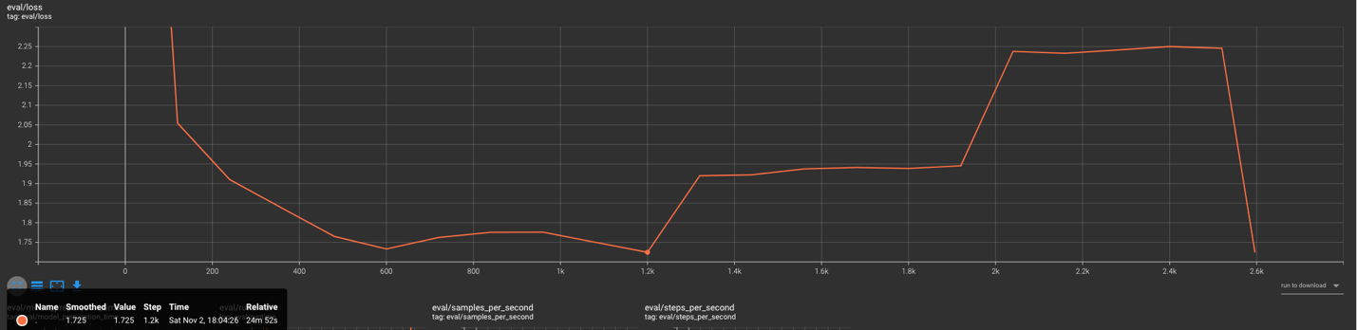
Grafica de loss function en dataset de validación para el modelo 1

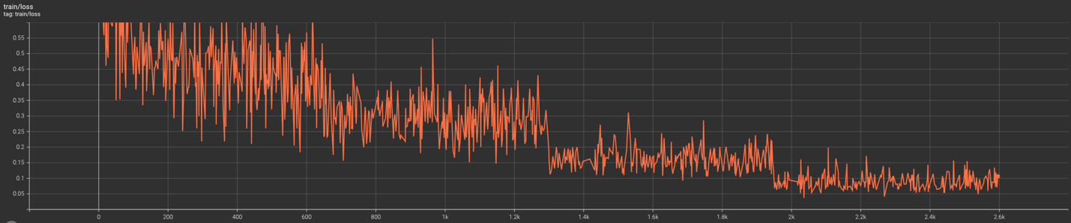
Grafica de loss function en dataset de entrenamiento para el modelo 1

- Modelo 2: Mejor valor de la función de pérdida = 1.801

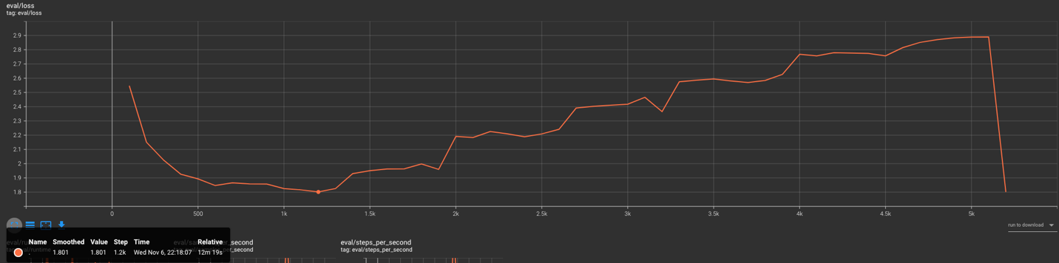
Grafica de loss function en dataset de validación para el modelo 2

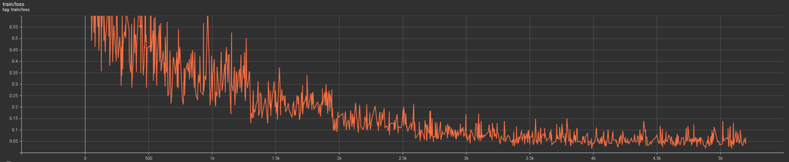
Grafica de loss function en dataset de entrenamiento para el modelo 2

- Modelo 3: Mejor valor de la función de pérdida =1.721

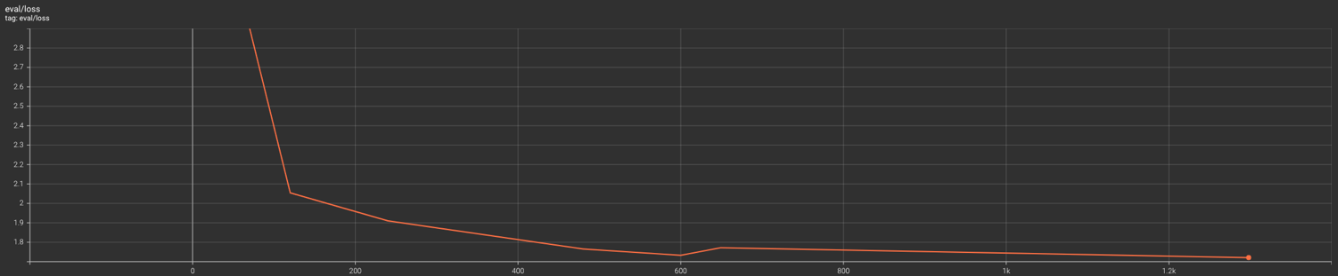
Grafica de loss function en dataset de validación para el modelo 3

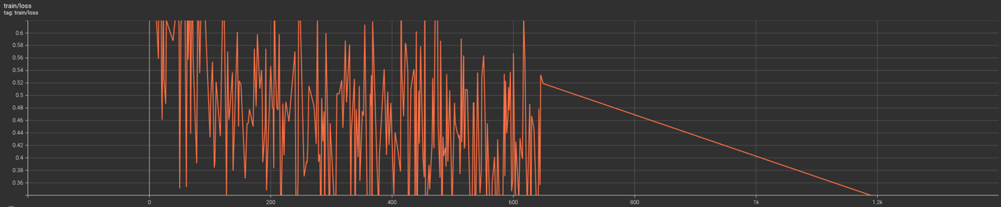
Grafica de loss function en dataset de entrenamiento para el modelo 3

En las gráficas de los tres modelos, se observa que, con pocos pasos, la función de pérdida se reduce a aproximadamente 1.75. A partir de este punto, el modelo comienza a sobreentrenarse. Por lo tanto, se seleccionó el modelo que alcanzó el menor valor de la función de pérdida en el conjunto de validación. En este caso, el modelo #3 fue elegido para continuar con la etapa de validación. Además, este modelo mejora la función de pérdida del modelo base, que inicialmente tenía un valor de 4.09, reduciéndolo a 1.721 después de aplicar el proceso de fine-tuning.

Utilizando el conjunto de datos de preguntas y respuestas de evaluación, que se reservó previamente fuera del proceso de entrenamiento, procedimos a realizar la evaluación del modelo final seleccionado. Para ello, aplicamos la técnica de LLM as a judge y analizamos la distancia de coseno promedio entre las respuestas generadas por el modelo y las respuestas originales de las conversaciones.
El primer paso consistió en generar las respuestas para cada pregunta del conjunto de evaluación y realizar una validación manual aleatoria. Durante este proceso, observamos que las respuestas generadas por el modelo eran muy similares a las respuestas originales. Además, notamos que el modelo logró captar el tono de las conversaciones mantenidas por la asesora de ventas, a partir de las cuales se extrajeron las llamadas. A continuación, se presentan algunos ejemplos representativos:

Se toma el modelo y se prueba con algunas preguntas del dataset de validación para ver la coherencia en las respuestas del modelo.
Aquí algunos resultados
"question": " Disculpe, ¿de qué es? ¿Me dijo? \n",
"real_answer": " Del dealer de autos, de los vehículos. \n",
"llm_answer": " Le saludo de acá del dealer. Nos comunicamos hace unos días y quería saber si sigue interesado en comprar vehículo. \n"

- Conclusiones
- Se puede ver como con pocos pasos o epoch tomando un modelo preentrenado como llama se puede lograr refinar en un set de datos peque;o un bot especializado a dicho set con unos muy buenos resultados
- Es un set de datos pequeño pero genera resultados buenos, con un set de datos con mas llamadas que tengan diferentes formas en las que se haga una misma pregunta respuesta podría refinarse aun mas
- Finalmente, se propondrá un plan detallado para el despliegue del modelo en un escenario real de contacto con los clientes del concesionario. En este escenario, los contactos se realizarán vía WhatsApp, conectados a una API que integrará el modelo ganador. Esta API permitirá la generación de texto en respuesta a las entradas de los clientes, facilitando una comunicación eficiente y automatizada.
- Hablar de la necesidad de mas llamadas bajo diferentes escenarios de conversación entre el cliente y el asesor, en nuestro caso tenemos pocas llamadas y tuvimos que descartar una gran cantidad, por lo cual el set de datos no fue muy grande

- Producto esperado

El modelo refinado que arroje los mejores resultados durante la fase de evaluación será preservado y un checkpoint específico al dominio de nuestro problema será almacenado en un repositorio git privado, este checkpoint será utilizado posteriormente para el proceso de asesoría que se implemente definido en el punto 3.8.

- Plan de Gestión de Datos

Las llamadas del concesionario son almacenadas en la plataforma de gestión de contactos utilizada para llamar a los clientes potenciales que dejaron sus datos en las campañas de mercadeo digital.

Para llevar a cabo nuestro trabajo, se nos otorgó acceso temporal a la plataforma mediante un usuario y contraseña que fueron proporcionados exclusivamente al autor principal del proyecto. Las llamadas se descargaron y procesaron para convertirlas a texto, y luego se utilizaron en el entrenamiento de los modelos.
Las llamadas se manipularon únicamente con fines académicos y exclusivamente por los autores del proyecto. Estas grabaciones fueron descargadas en formato .wav y almacenadas temporalmente. Una vez convertidas a texto, la información se almacenó en GitHub en un repositorio privado, al cual solo los autores del proyecto tenían acceso.
Durante la ejecución de este proyecto, cada uno de estos aspectos fue considerado cuidadosamente. Los modelos resultantes se mantuvieron en almacenamiento restringido, sin exposición al público general ni publicación en internet, siendo de uso exclusivo del concesionario y los autores del proyecto para propósitos académicos.
La información de los clientes no fue divulgada ni compartida, utilizándose únicamente para los fines del proyecto. Al concluir el proyecto, toda la información recopilada —incluyendo transcripciones de llamadas, archivos de texto, audio y bases de datos de cualquier tipo— fue eliminada de cualquier dispositivo local o servicio en la nube, asegurando la privacidad y confidencialidad de los datos.

- Aspectos Éticos

Las transcripciones de las llamadas del concesionario fueron utilizadas con fines académicos para entrenar modelos de inteligencia artificial y evaluar resultados en escenarios ficticios diseñados por los autores de este trabajo junto con el equipo de marketing digital del concesionario. Además, se propuso un marco de trabajo y despliegue que la empresa podría adoptar bajo su propia responsabilidad, permitiéndole utilizar los resultados y la investigación producto de este proyecto para integrarlos en un entorno productivo y real dentro de sus procesos de venta.
De acuerdo con lo anterior, en ningún momento durante la ejecución del proyecto, la evaluación o la entrega de resultados se emplearon clientes reales para poner en práctica los modelos implementados.
Cumpliendo con lo estipulado en los numerales 5 y 6, no fue necesario obtener consentimientos escritos por parte de los dueños de la información, siempre y cuando se cumplieran íntegramente dichas disposiciones.

- Referencias

[1] M. D. Illescas-Manzano, N. V. López, N. A. González, y C. C. Rodríguez, "Implementation of chatbot in online commerce, and open innovation", Journal of Open Innovation: Technology, Market, and Complexity, 2021.
[2] S. Gopalakrishna, A. T. Crecelius, y A. Patil, "Hunting for new customers: Assessing the drivers of effective salesperson prospecting and conversion", Journal of Business Research, 2022.
[3] T. D. Nguyen, A. Paswan, y A. J. Dubinsky, "Allocation of salespeople's resources for generating new sales opportunities across four types of customers", Industrial Marketing Management, 2018.
[4] N. N. Chaker, E. L. Nowlin, M. T. Pivonka, O. S. Itani, y R. Agnihotri, "Inside sales social media use and its strategic implications for salesperson-customer digital engagement and performance", Industrial Marketing Management, 2022.
[5] P. Saha, J. Hubele, and S. McDonald, "Customer Appointment Analysis in Automobile Dealerships," in 35th International Florida Artificial Intelligence Research Society Conference, FLAIRS-35, 2022.
[6] M. C. Gonçalves, T. R. Machado, E. O. B. Nara, I. C. P. Dias, and L. V. Vaz, "Integrating Machine Learning for Predicting Future Automobile Prices: A Practical Solution for Enhanced Decision-Making in the Automotive Industry," Lecture Notes in Computer Science (including subseries Lecture Notes in Artificial Intelligence and Lecture Notes in Bioinformatics), 2023.
[7] M. M. Khan, "Development of An e-commerce Sales Chatbot," in HONET 2020 - IEEE 17th International Conference on Smart Communities: Improving Quality of Life using ICT, IoT and AI, 2020.
[8] M. Orzoł and K. Szopik-Depczyńska, "ChatGPT as an innovative tool for increasing sales in online stores," in 27th International Conference on Knowledge Based and Intelligent Information and Engineering Systems, 2023.
[9] T. Fu, S. Gao, X. Zhao, J. Wen, and R. Yan, "Learning towards conversational AI: A survey," AIOpen, 2022.
[10] I. Sutskever, O. Vinyals, and Q. V. Le, "Sequence to sequence learning with neural networks," in Proceedings of NeurIPS, 2014, pp. 3104–3112.
[11] A. Vaswani, N. Shazeer, N. Parmar, J. Uszkoreit, L. Jones, A. N. Gomez, Ł. Kaiser, and I. Polosukhin, "Attention is all you need," in Proceedings of NeurIPS, pp. 5998–6008, 2017.
[12] A. Roberts, C. Raffel, and N. Shazeer, "How Much Knowledge Can You Pack Into the Parameters of a Language Model?," arXiv:2002.08910, 2020.

Medellín, Jueves, 30 de mayo de 2024.

Coordinador Maestría en Ciencias de los Datos y Analítica
La Universidad

Estimado coordinador,

A continuación, presento el proyecto titulado: “Asesoría y Prospección de visitas de clientes en agencias de autos por medio de chatbots e inteligencia artificial” para que este sea considerado como trabajo de maestría en la modalidad de profundización.

Este proyecto ha sido revisado por el director Juan David Martínez Vargas y recibe su aval para ser presentado al comité. De antemano agradezco su colaboración y tramite respectivo ante el comité.

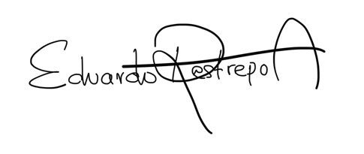

Eduardo Restrepo Acosta Juan David Martínez Vargas
Código 1000337388 email. jdmartinev@eafit.edu.co

Preparación de los datos.

Se tomaron 482 archivos de audio de llamadas entre cliente y asesor de ventas, los cuales fueron convertidos a texto utilizando el API de Assembly.ai. A partir de cada llamada, se procesó el texto, realizando búsquedas de palabras clave como "buzón" o "leave a message" para identificar llamadas en las que no hubo contacto real con el cliente. Como resultado, se descartaron 159 llamadas que no contenían interacción efectiva, quedando 323 transcripciones de llamadas útiles para el análisis.

Con el API de OpenAI y un modelo de ChatGPT 4o mini, se procesaron individualmente las transcripciones de las llamadas, utilizando un prompt diseñado para identificar de manera clara las líneas de texto correspondientes al cliente y al asesor de ventas. Además, se solicitó mejorar la coherencia en las conversaciones y agregar al inicio de cada línea de conversación un token especial <soc> ("start of conversation") para facilitar la separación entre las líneas del cliente y del asesor.

Posteriormente, se realizó un doble chequeo con intervención humana, revisando cada conversación para hacer ajustes en redacción, asegurar la correcta identificación de los interlocutores y verificar la coherencia en las respuestas. Durante esta fase, se descartaron algunas llamadas que no eran útiles para el modelo, resultando finalmente en 302 transcripciones de llamadas aptas para el entrenamiento del modelo.

Construcción del dataset

El dataset fue diseñado para estructurarse en pares de texto “pregunta” y “respuesta”, donde las preguntas representan las líneas del cliente y las respuestas las del asesor. Con este enfoque, cada texto fue procesado, generando pares de conversación cliente-asesor como entradas de tipo pregunta/respuesta en el dataset.
El dataset final consta de 2885 pares de pregunta/respuesta, dividido en:
- Set de entrenamiento: 2596 registros.
- Set de evaluación: 289 registros.
Este dataset fue la base para el proceso de fine-tuning de un modelo de lenguaje causal (LLM).

Finetuning del modelo

Para el fine-tuning, se seleccionó el modelo Llama-3.2-3B-Instruct como modelo base, el cual fue cargado desde el hub de Hugging Face. Sin realizar procesamiento o entrenamiento previo, el modelo fue evaluado en el conjunto de validación para obtener una métrica base, logrando una función de pérdida (cross entropy) de 4.09.

El objetivo principal de este proyecto es mejorar la métrica de pérdida (cross entropy) inicial del modelo mediante el fine-tuning, utilizando tres configuraciones distintas de argumentos de entrenamiento. A continuación, se presenta la descripción con los argumentos mas relevantes de cada combinación de parámetros:

Parametro | Modelo 1 | Modelo 2 | Modelo 3
Batch Size | 1 | 1 | 1
Numero de Steps | 2596 | 5200
Numero de Epochs | - | - | 2
Learning Rate | 1.0e-5 | 1.0e-5 | 2.0e-5
Weight Decay | 0.02 | 0.02 | 0.02
Optimizer | Adafactor | Adafactor | Adafactor

Cada una de estas configuraciones fue probada para evaluar su efectividad en la reducción de la pérdida, optimizando así la capacidad del modelo para comprender y generar respuestas más coherentes y precisas en las interacciones entre cliente y asesor.

Modelo 3: judith_llama3.2_1b_2epoch1_bSize_noES Eval mejor modelo loss=1.721


Train


Modelo 2: judith_llama3.2_1b_5200steps eval mejor modelo loss=1.801


Train


Modelo 1: judith_llama3.2_3b2596_steps EVAL mejor modelo loss=1.725


TEST


Modelo 3: judith_llama3.2_1b_2epoch1_bSize_noES Eval mejor modelo loss=1.721
Modelo 2: judith_llama3.2_1b_5200steps eval mejor modelo loss=1.801
Modelo 1: judith_llama3.2_3b2596_steps EVAL mejor modelo loss=1.725

